**ASSINGMENT-26.4-**

**Implement view-**

**INPUT FILE-1-**

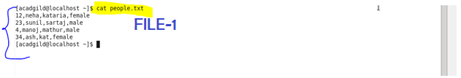

**INPUT FILE-2-**

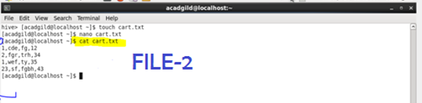

**CREATING & LOADING FILE-1-**

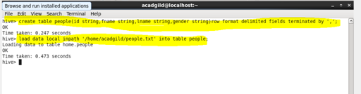

**CREATING & LOADING FILE-2-**

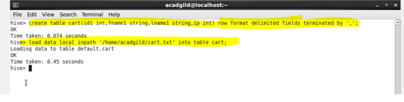

**CREATING VIEW-**

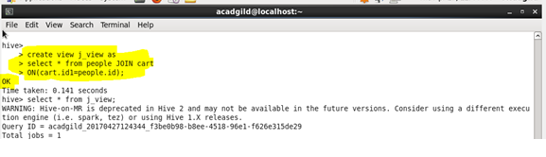

**OUTPUT-**

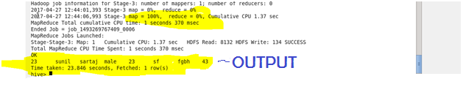

**QUERY-**

